Министерство науки и высшего образования Российской Федерации
[Наименование университета]
[Кафедра]

ОТЧЁТ
по лабораторной работе № 2
по дисциплине «[Название дисциплины]»
Реализация глубокого Q-обучения для решения задачи посадки лунного модуля

Выполнил(а): студент(ка) группы [номер группы]
[Фамилия И. О.]

Проверил(а): [должность]
[Фамилия И. О.]

[Город] 2026

1 Цель и задание
Цель работы: Реализовать алгоритм глубокого Q-обучения (DQN) для решения задачи посадки лунного модуля.
Задание:
1. Изучить теоретическую часть работы, касающуюся алгоритма глубокого Q-обучения и библиотеки gym.
2. Реализовать алгоритм DQN для решения задачи посадки лунного модуля (среда Lunar Lander).
3. Обучить алгоритм, проанализировать результаты его работы, сделать выводы о стратегии, изучаемой агентом.
4. Дополнительно: сохранить несколько разных эпизодов тестовой среды; подобрать гиперпараметры, улучшающие сходимость; применить программу к другим средам gym.

2 Краткая теория
Агент максимизирует отдачу – дисконтированную сумму наград, где γ – коэффициент дисконтирования (в работе γ = 0,99):
Gₜ = Σₖ γᵏ · rₜ₊ₖ₊₁
В DQN вместо таблицы Q-значений используется нейронная сеть с параметрами θ, которая по вектору состояния предсказывает ценность каждого действия Q(s, a; θ). Обученный агент выбирает действие с максимальной ценностью: a = argmaxₐ Q(s, a; θ). Сеть обучается градиентным спуском, а функция ошибки строится из уравнения оптимальности Беллмана:
L(θ) = ( rₜ + γ · maxₐ′ Q(sₜ₊₁, a′; θ⁻) − Q(sₜ, aₜ; θ) )²
Если эпизод закончился, ценность следующего состояния принимается равной нулю. Для стабилизации обучения цель вычисляется отдельной целевой сетью с параметрами θ⁻, которая синхронизируется с основной реже, чем та обновляется. Ещё два ключевых элемента DQN:
– Буфер повторов. Переходы (s, a, r, s′, done) накапливаются в буфере, а сеть обучается на случайных пакетах из него. Это разрывает корреляцию между соседними шагами и позволяет многократно использовать опыт.
– ε-жадное исследование. С вероятностью ε выбирается случайное действие, иначе – жадное. ε уменьшается от 1 к малому значению: в начале агент исследует, в конце использует выученное.
Среда LunarLander: наблюдение – 8 чисел (координаты x, y, скорости, угол, угловая скорость, касание двух ног), 4 действия (ничего не делать, левый, главный, правый двигатель). Награда растёт при приближении к площадке и снижении скорости, +10 за каждую ногу на земле, −0,03 за кадр работы бокового и −0,3 – главного двигателя, ±100 за посадку или крушение. Эпизод считается решённым при сумме не менее 200 очков.

3 Реализация
Код находится в каталоге lab2 репозитория: dqn.py – алгоритм, run_experiments.sh – запуск всех экспериментов, analyze.py – графики и таблицы. Структура повторяет пример из методических указаний: сеть Q_network (8 → 256 → 128 → 4, ReLU), буфер ReplayBuffer на тензорах PyTorch, класс Agent с основной и целевой сетями и оптимизатором RMSprop. Пропущенный в методических указаниях фрагмент функции train_iteration реализован так:
action_values = self.Q(states) # Q(s_t, ·; θ)
Qs = action_values.gather(index=actions, dim=1) # Q(s_t, a_t; θ)
with torch.no_grad():
Q_next_max = self.target_Net(next_states).max(dim=1, keepdim=True)[0]
Q_next_max[dones] = 0.0 # эпизод закончен
target = rewards + GAMMA * Q_next_max # уравнение Беллмана
loss = nn.MSELoss()(Qs, target)
Цель вычисляется без градиента, поэтому обновляется только основная сеть. Параметры обучения по методическим указаниям: LR = 1e-4, γ = 0,99, ε уменьшается умножением на 0,99 после каждого эпизода до 0,02, пакет 64, буфер 65536 переходов, 2000 эпизодов, SYNC_ITERATIONS = 2.
Отличия от методических указаний:
– в буфер в качестве признака конца эпизода записывается terminated, а не terminated or truncated: обрыв по лимиту в 1000 шагов не означает, что будущая ценность равна нулю;
– добавлены сиды, сохранение лучшей модели по среднему за 100 эпизодов и итоговая оценка жадной стратегии на 100 новых случайных конфигурациях среды;
– добавлены опции Huber loss, Double DQN, оптимизатор Adam и синхронизация целевой сети по числу шагов обучения;
– вместо интерактивного вывода drawnow графики строятся после обучения; обучение шло на CPU.

4 Обучение с параметрами методических указаний
С параметрами методических указаний задача решается в обоих запусках примерно за 300 эпизодов (около 170 тысяч шагов среды), а итоговая модель набирает 270–280 очков (таблица 1, рисунок 1).
Таблица 1 – Результаты обучения с параметрами методических указаний
Сид | Среднее за 100 ≥ 200 впервые на эпизоде | Шагов среды до этого, тыс. | Лучшее среднее за 100 | Оценка на 100 новых эпизодах | Доля эпизодов ≥ 200
0 | 289 | 167 | 279,9 | 281,4 ± 19,5 | 100 %
1 | 314 | 181 | 278,5 | 268,8 | 95 %

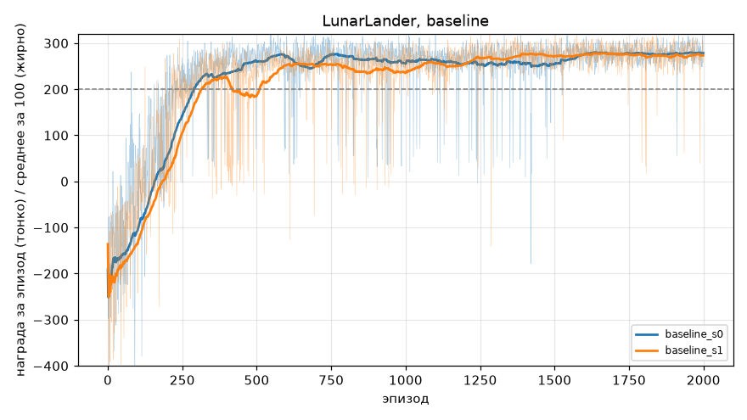
Рисунок 1 – Кривые обучения: награда за эпизод (тонкие линии) и среднее за 100 эпизодов
В начале обучения награда сильно отрицательная (−150…−250): при ε ≈ 1 модуль падает или улетает. Эволюцию поведения на одной и той же конфигурации среды показывает рисунок 2 (наложенные кадры эпизода):
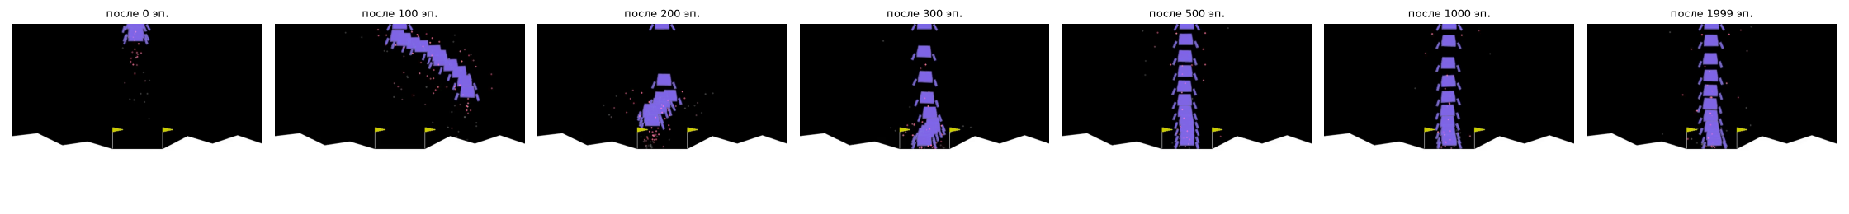
Рисунок 2 – Поведение агента по ходу обучения (seed = 101)
– 0 эпизодов – случайная сеть, модуль падает.
– 100 эпизодов – агент научился не разбиваться, «зависая» на главном двигателе, но его сносит в сторону, и он улетает из кадра.
– 200 эпизодов – долетает до площадки, но садится грубо, с наклоном.
– 300 эпизодов – садится на площадку, но долго корректирует положение боковыми двигателями.
– 500–2000 эпизодов – прямой быстрый спуск в центр площадки и мягкая посадка.

4.1 Эпизоды на разных конфигурациях среды
В методических указаниях визуализация всегда выполняется на одной конфигурации (seed = 101). Функция visualize_episode принимает список сидов и записывает отдельное видео для каждого (обёртка RecordVideo), а analyze.py дополнительно сохраняет GIF-анимации. На рисунке 3 – лучшая модель на четырёх разных случайных конфигурациях с разным рельефом и начальным толчком: во всех случаях посадка точно на площадку, 250–270 очков.
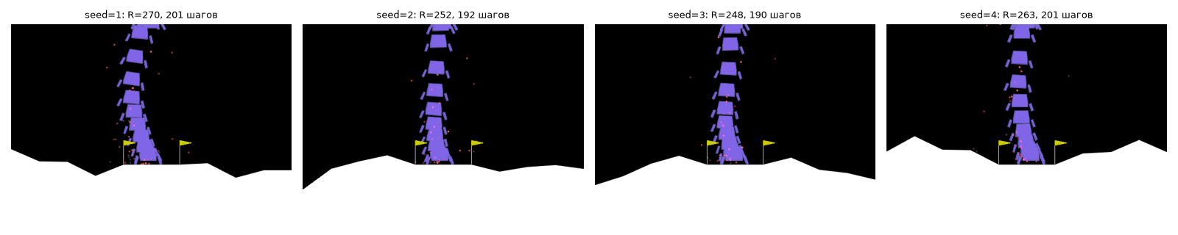
Рисунок 3 – Посадки лучшей модели на четырёх разных конфигурациях среды

4.2 Выученная стратегия
По 20 новым эпизодам средняя награда 285, средняя длина эпизода 208 шагов. Действия распределены так: главный двигатель – 48 %, ничего не делать – 30 %, левый и правый двигатели – 11 % и 10 %. Траектории показаны на рисунке 4.
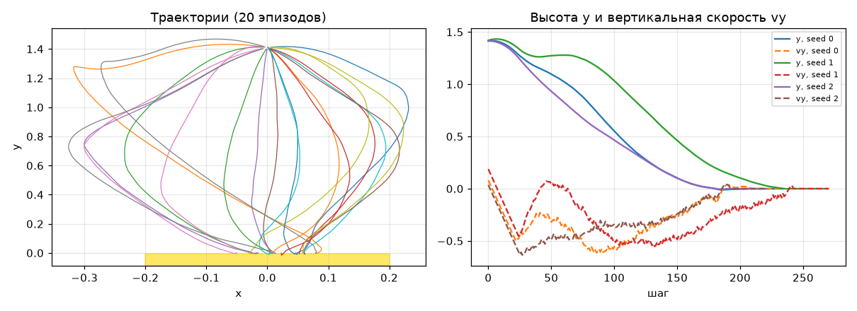
Рисунок 4 – Траектории модуля (20 эпизодов) и профиль высоты и вертикальной скорости
– Гашение начального толчка. Модуль стартует со случайной горизонтальной скоростью; агент боковыми двигателями разворачивает его и возвращает к x = 0 (петлеобразные траектории).
– Спуск с контролируемой скоростью. Главный двигатель работает импульсами, удерживая вертикальную скорость около 0,3–0,5 и плавно гася её к поверхности. Это релейное («bang-bang») управление, соответствующее принципу максимума Понтрягина.
– Экономия топлива. Главный двигатель штрафуется в 10 раз сильнее бокового, поэтому агент не зависает над поверхностью, а садится примерно за 200 шагов, причём почти треть времени двигатели выключены.
– После касания агент выключает двигатели, модуль останавливается, и эпизод заканчивается с бонусом +100.

5 Подбор гиперпараметров
Каждый вариант отличается от базового одним параметром (кроме варианта tuned) и обучался 1000 эпизодов на двух сидах. Быстрее всех сходится комбинация улучшений tuned – примерно в 1,7 раза быстрее базового варианта; медленнее всех – вариант с быстрым уменьшением ε (таблица 2, рисунок 5).
Таблица 2 – Влияние гиперпараметров (значения для сидов 0 / 1)
Вариант | Изменение | Эпизод решения | Шагов до решения, тыс. | Лучшее среднее за 100 | Оценка итоговой модели
baseline | параметры методических указаний | 289 / 314 | 167 / 181 | 279,9 / 278,5 | 281 / 269
sync1000 | целевая сеть каждые 1000 шагов обучения | 362 / 320 | 205 / 162 | 272,7 / 268,7 | 257 / 264
lr5e-4 | LR = 5e-4 | 483 / 362 | 229 / 202 | 270,2 / 275,1 | 180 / 262
huber | Huber loss вместо MSE | 507 / 314 | 318 / 170 | 258,7 / 264,5 | 268 / 251
eps0.98 | ε умножается на 0,98 | 487 / 695 | 336 / 473 | 261,5 / 254,8 | 242 / 264
tuned | Adam, LR = 5e-4, Huber, Double DQN, синхронизация каждые 500 шагов, ε × 0,98 | 190 / 182 | 100 / 101 | 273,4 / 277,2 | 249 / 232

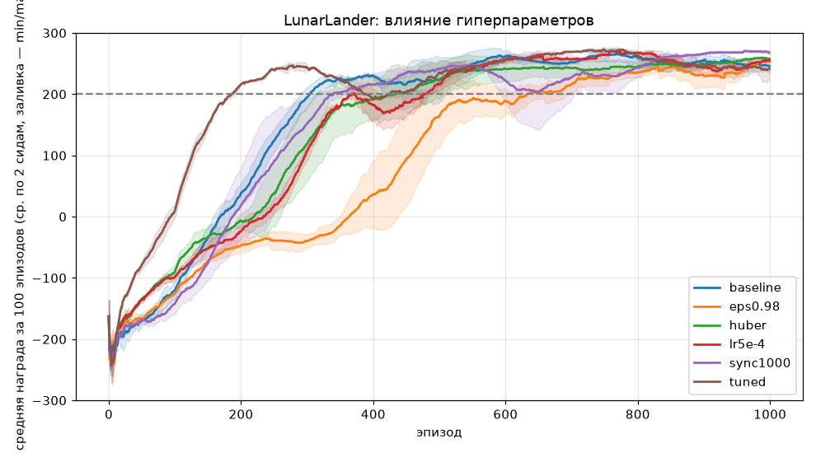
Рисунок 5 – Среднее за 100 эпизодов по вариантам (среднее по двум сидам, заливка – min/max)
– Параметры методических указаний уже хорошо подобраны: решение примерно за 300 эпизодов в обоих сидах и лучшее итоговое качество. Условие SYNC_ITERATIONS = 2 проверяется только в конце эпизода, поэтому целевая сеть фактически обновляется в среднем раз в два эпизода, то есть каждые несколько сотен шагов обучения.
– Комбинация tuned сходится быстрее всех: 180–190 эпизодов и около 100 тысяч шагов среды, стабильно на обоих сидах. Основной вклад дают Adam с большим LR и Double DQN. Цена – меньшая стабильность в конце: у сида 0 среднее после 700 эпизодов проседало до 224, поэтому стоит сохранять лучшую модель.
– Быстрое уменьшение ε (0,98) вредит: агент рано перестаёт исследовать и застревает в стратегии «зависнуть в воздухе» (эпизоды по 1000 шагов с наградой около −30…0) – решение лишь к 500–700 эпизоду.
– LR = 5e-4 с RMSprop ускоряет начало обучения, но делает его шумнее: у сида 0 итоговая модель набирает только 180 очков.
– Huber loss и редкая синхронизация по отдельности обучение не ускоряют, но немного стабилизируют его конец.
– Разброс скорости между двумя сидами одного варианта достигает 1,5 раза, поэтому надёжно видны только эффекты tuned (быстрее) и eps0.98 (медленнее); различия между остальными вариантами могут быть случайными.

6 Применение к другим средам
Программа без изменений кода работает с любой средой с дискретными действиями и векторным наблюдением – меняется только параметр --env. Acrobot решается, CartPole почти решается, MountainCar – нет (таблица 3).
Таблица 3 – Результаты в других средах
Среда | Эпизодов | Критерий решения | Результат
CartPole-v1 | 500 | среднее ≥ 475 | в отдельных эпизодах 500, лучшее среднее за 100 – 271, оценка итоговой модели 269; критерий не достигнут
Acrobot-v1 | 300 | среднее ≥ −100 | решено на 262-м эпизоде, оценка −82
MountainCar-v0 | 500 | среднее ≥ −110 | не решено: −200, ни разу не доехал до флага

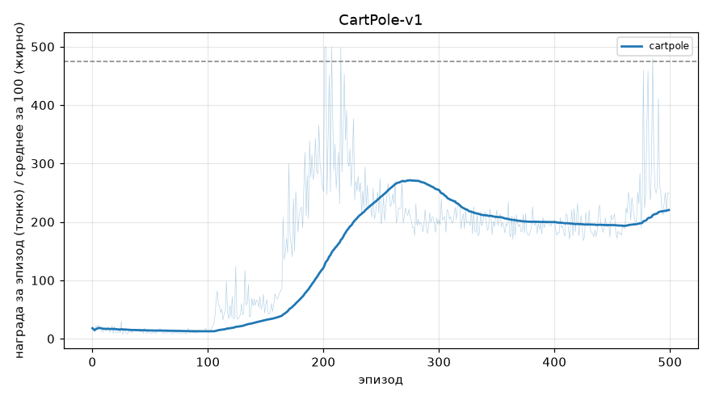
Рисунок 6 – Кривая обучения в среде CartPole-v1
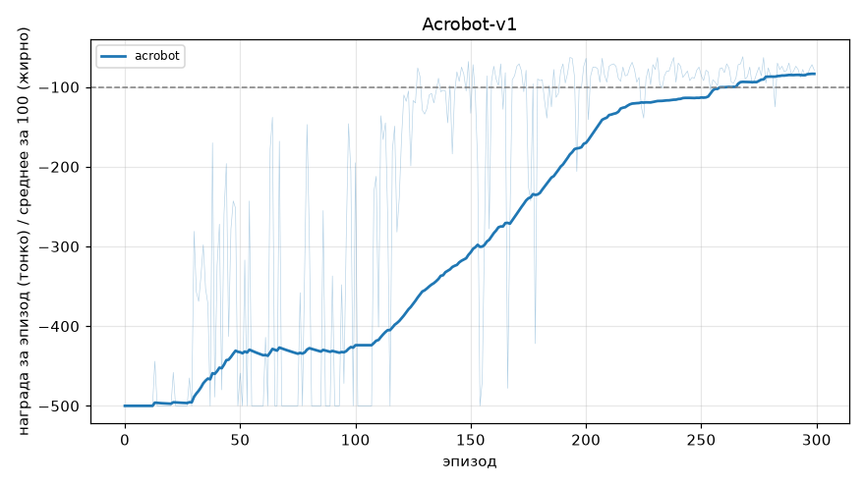
Рисунок 7 – Кривая обучения в среде Acrobot-v1
– CartPole учится быстро, но с параметрами для LunarLander нестабилен: после пика качество падает («катастрофическое забывание»). Помогают меньший LR, редкая синхронизация и сохранение лучшей модели.
– Acrobot решается с теми же параметрами.
– MountainCar – награда −1 за каждый шаг без промежуточных подсказок, а случайными действиями тележка практически не доезжает до вершины. Нужна более сильная стратегия исследования или формирование награды (например, за скорость или высоту).

7 Выводы
1. Реализованный DQN (основная и целевая сети, буфер повторов, ε-жадное исследование) решает LunarLander: с параметрами методических указаний среднее за 100 эпизодов превышает 200 примерно к 300-му эпизоду, итоговая модель набирает 270–280 очков и успешно садится в 95–100 % случайных конфигураций.
2. Агент выучивает осмысленную стратегию: гасит начальный толчок боковыми двигателями, возвращается к центру, спускается импульсами главного двигателя с контролем вертикальной скорости и выключает двигатели после касания.
3. Сильнее всего на скорость влияют алгоритмические улучшения (Double DQN, Adam) и скорость уменьшения ε. Комбинация улучшений ускоряет решение примерно в 1,7 раза, но немного снижает стабильность в конце обучения.
4. Тот же код без изменений решает Acrobot и почти решает CartPole, но не справляется с MountainCar, где награда разрежена.

8 Ответы на контрольные вопросы
1. Почему алгоритм итерации по ценностям действий не работает для сред наподобие Lunar Lander? Пространство состояний непрерывное (8 вещественных чисел). Таблицы Q(s, a) и переходов построить нельзя: каждое состояние встречается один раз, перебрать все состояния невозможно, модель переходов неизвестна. Нужна аппроксимация Q-функции нейронной сетью, которая обобщает на близкие состояния.
2. Зачем нужен буфер повторов? Последовательные переходы сильно коррелированы, а градиентный спуск предполагает независимые примеры. Случайная выборка из буфера разрывает корреляции, позволяет многократно использовать опыт и сглаживает изменение распределения обучающих данных при изменении стратегии.
3. В чём преимущество использования библиотеки gym? Единый интерфейс reset/step для сотен сред: один и тот же код агента работает с LunarLander, CartPole и Acrobot (раздел 6). Есть готовые обёртки (запись видео, лимит времени), воспроизводимость по сидам и стандартные критерии решения для сравнения алгоритмов.
4. Чем обосновывается выбор архитектуры нейронной сети в DQN? Типом наблюдения: вектор признаков без пространственной структуры – полносвязная сеть (для изображений – свёрточная, для последовательностей – рекуррентная). Вход равен размерности наблюдения (8), выход – числу дискретных действий (4), поэтому один прямой проход даёт Q всех действий. Размер скрытых слоёв подбирается: достаточный для аппроксимации нелинейной Q-функции, но не слишком большой.
5. Зачем нужен параметр ε? Для баланса исследования и использования. Без случайных действий жадный агент повторял бы то, что сеть считает лучшим по недообученным оценкам, и не узнал бы о лучших действиях. Слишком быстрое уменьшение ε приводит к застреванию в плохой стратегии (вариант eps0.98).
6. Почему используются две нейронные сети, а не одна? Цель r + γ · max Q(s′, a′) зависит от тех же параметров, что и предсказание. Если считать её той же сетью, каждое обновление сдвигает и цель, а так как s и s′ близки, ошибки усиливаются и обучение расходится. Целевая сеть θ⁻ заморожена между синхронизациями, поэтому цель на этом отрезке неподвижна и обучение стабилизируется.

